**Rigoberta Menchú**

Activista de los derechos humanos de Guatemala (Chimel, Uspatán, 1959 -). Rigoberta Menchú nació en una numerosa familia campesina de la etnia indígena maya-quiché. Su infancia y su juventud estuvieron marcadas por el sufrimiento de la pobreza, la discriminación racial y la violenta represión con la que las clases dominantes guatemaltecas trataban de contener las aspiraciones de justicia social del campesinado.

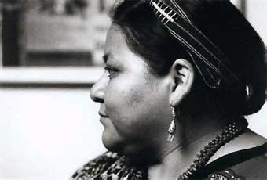  
Rigoberta Menchú

Varios miembros de su familia, incluida su madre, fueron torturados y asesinados por los militares o por la policía paralela de los «escuadrones de la muerte»; su padre murió con un grupo de campesinos que se encerraron en la embajada de España en un acto de protesta, cuando la policía incendió el local quemando vivos a los que estaban dentro (1980).

Mientras sus hermanos optaban por unirse a la guerrilla, Rigoberta Menchú inició una campaña pacífica de denuncia del régimen guatemalteco y de la sistemática violación de los derechos humanos de que eran objeto los campesinos indígenas, sin otra ideología que el cristianismo revolucionario de la «teología de la liberación»; ella misma personificaba el sufrimiento de su pueblo con notable dignidad e inteligencia, añadiéndole la dimensión de denunciar la situación de la mujer indígena en Hispanoamérica.

Para escapar a la represión se exilió en México, donde publicó su autobiografía en 1983; recorrió el mundo con su mensaje y consiguió ser escuchada en las Naciones Unidas. En 1988 regresó a Guatemala, protegida por su prestigio internacional, para continuar denunciando las injusticias.

En 1992 la labor de Rigoberta Menchú fue reconocida con el **Premio Nobel de la Paz**, coincidiendo con la celebración oficial del quinto centenario del descubrimiento de América, a la que Rigoberta se había opuesto por ignorar las dimensiones trágicas que aquel hecho tuvo para los indios americanos. Su posición le permitió actuar como mediadora en el proceso de paz entre el Gobierno y la guerrilla iniciado en los años siguientes.